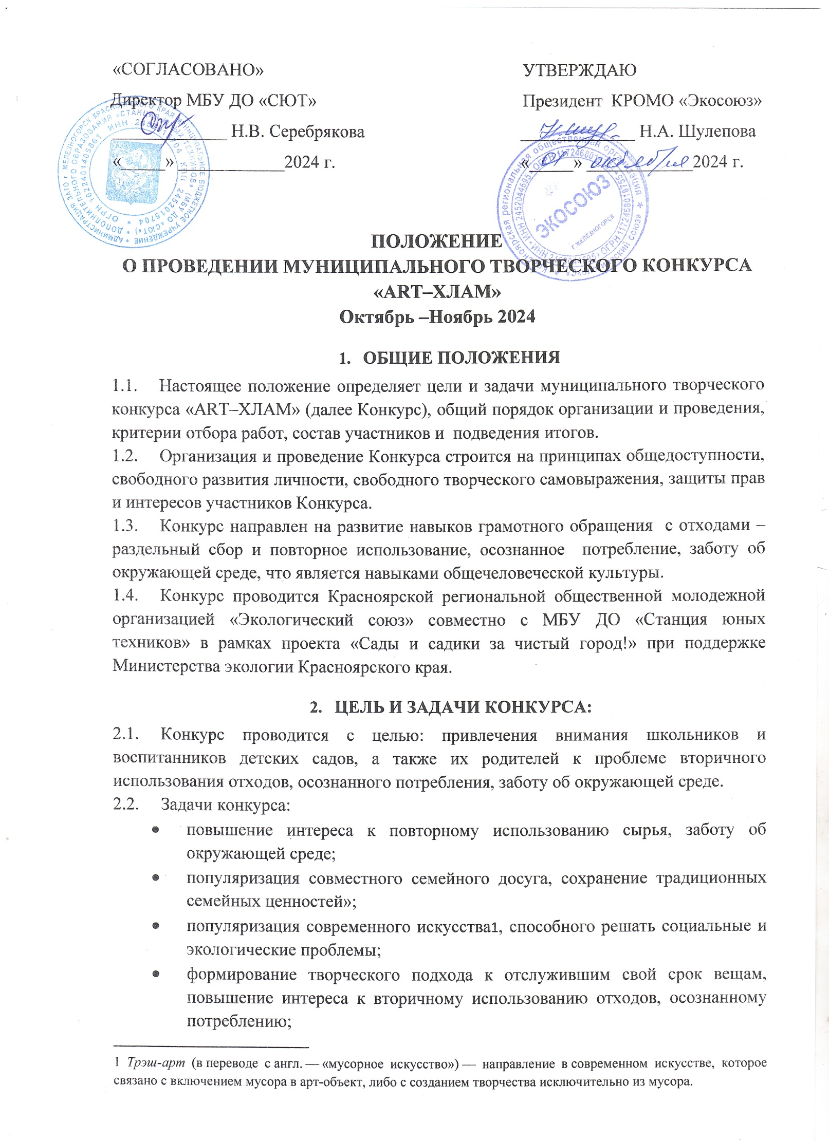

* + формирование творческого подхода к отслужившим свой срок вещам, повышение интереса к вторичному использованию отходов, осознанному потреблению;
  + формирование неравнодушного, бережного отношения к природе, чувства гражданской ответственности за экологическую обстановку, заботе об окружающей среде своей «малой Родины»;
  + выявление и демонстрация лучших работ;
  + создание условий для обмена опытом, развития творческих связей между педагогами, обучающимися и их родителей.

1. **УЧАСТНИКИ КОНКУРСА:**
   1. В конкурсе принимают участие обучающиеся общеобразовательных учреждений, дошкольных образовательных учреждений, учреждений дополнительного образования ЗАТО Железногорск, их родители и педагогические работники.
   2. Участники распределяются организаторами на 3 возрастные группы:
   * Дошкольники и их родители.
   * Учащиеся начальной школы.
   * Учащиеся средней и старшей школы.
   1. В конкурсе могут принимать участие семейные команды, а также индивидуальные участники без ограничения возраста.
2. **ПОРЯДОК ПРОВЕДЕНИЯ КОНКУРСА.**
   1. Информация о старте Конкурса публикуется на сайте МБУ ДО «СЮТ» и сайте КРОМО «Экологический союз» не позднее 1 октября 2024 г.
   2. Творческие работы предоставляются на конкурс в готовом для экспозиции виде вместе с заявкой (Приложение №1) с 1 по 3 ноября 2024 г., по адресу: г. Железногорск, пр-кт Курчатова, 15.
   3. Работа жюри: с 5 по 10 ноября 2024 г.
   4. Работа выставки: с 15 ноября по 15 декабря 2024 г.
3. **УСЛОВИЯ УЧАСТИЯ В КОНКУРСЕ.**
   1. Каждый участник, желающий принять участие, в Конкурсе готовит одну творческую работу из вторсырья. Доля вторичных материалов должна составлять **не менее 70%.** Материалом может служить вторсырье любого вида: картон, бумага, металл, пластик, текстиль, обрезки, остатки, упаковка, тара, и пр., то есть все, что использовано и готово стать мусором.
   2. Конкурс не только позволит сократить тот неизмеримый объем отходов, который мы ежедневно отправляем в мусорные контейнеры, но и даст каждому желающему возможность реализовать свою творческую фантазию, а также порадовать себя и близких результатами своего труда.
   3. Работы должны быть с этикетками соответствующими заявкам.
4. **НОМИНАЦИИ КОНКУРСА**
   1. На конкурс принимаются индивидуальные и групповые (в том числе семейные) творческие работы.
   2. Все конкурсные творческие работы могут быть представлены в **трех** номинациях:
   * **Объемный объект – «Чудо-игрушка»** от 10 до 50 см;
   * **Плоский объект** – **Картина** (картина, панно, иная плоская композиция для вертикального оформления) от 20 до 50 см.
   * **Плоский объект** – **Макет** (плоская композиция для горизонтального оформления) от 20 до 50 см.
5. **ТРЕБОВАНИЯ К КОНКУРСНЫМ РАБОТАМ.** 
   1. Работа должна иметь законченный эстетический и технический вид.
   2. К каждой творческой работе должна быть прикреплена этикетка (5 × 8 см) с указанием:
   * название творческой работы;
   * Ф.И.О. автора (авторов) творческой работы.
   * образовательное учреждение, класс (для участников школьного возраста), возраст (для участников дошкольного возраста);
   * Ф.И.О. руководителя;
   * материалы, из которых изготовлена творческая работа.
6. **КРИТЕРИИ ОЦЕНИВАНИЯ КОНКУРСНЫХ ЗАДАНИЙ**

Критериями оценивания выполнения конкурсных заданий являются:

* + Оригинальность идеи.
  + Аккуратность и качество исполнения.
  + Композиционное и сюжетное решение.
  + Творческий подход, проявленный при изготовлении арт-объекта.
  + Наличие всей сопроводительной документации, требуемой настоящим Положением.

1. **ПОДВЕДЕНИЕ ИТОГОВ, НАГРАЖДЕНИЕ.**
   1. Подведение итогов состоится 20 ноября 2024 г. в 16.00 на Станции юных техников по адресу: г. Железногорск, пр-кт Курчатова, 15.
   2. Все участники конкурса награждаются свидетельствами участника, победители награждаются дипломами, педагоги благодарственными письмами.
   3. Жюри конкурса оставляет за собой право не присуждать места, если уровень работ будет неудовлетворительный, а так же имеет право учреждать дополнительные призовые места.
2. **РУКОВОДСТВО И КОНТРОЛЬ КОНКУРСА**
   1. Подготовку и проведение конкурса осуществляет оргкомитет.
   2. Оргкомитет формирует экспертный совет для оценивания конкурсных работ.
   3. Положение о конкурсе публикуется на сайте МБУ ДО «СЮТ» <http://syt.ru>, в социальной сети ВКонтакте <https://vk.com/syt_k26> и https://vk.com/ecosoyuz24, а так же рассылается в образовательные учреждения по электронной почте.
   4. По всем вопросам организации и проведения Конкурса обращаться к Шулеповой Наталье Алексеевне. Тел. 8 960 756 0230,
   5. Заявки присылать по E-mail: [shulep60@mail.ru](mailto:shulep60@mail.ru) c пометкой арт-хлам и номер учреждения, например: Арт-хлам 98.
3. **СОСТАВ ОРГКОМИТЕТА КОНКУРСА**

|  |  |  |
| --- | --- | --- |
|  | **Шулепова** **Н.А.,**  Президент КРОМО «Экосоюз» | Председатель оргкомитета |
|  | **Козырева И.С.,**  заместитель директора МБУ ДО «СЮТ» | Член оргкомитета |
|  | **Чеботарева Н.А.,**  педагог-организатор МБУ ДО «СЮТ» | Член оргкомитета |

Приложение № 1

**ЗАЯВКА**

**на участие в муниципальном конкурсе «Арт-хлам»**

Наименование ОУ:________________________________________

Ответственный:___________________________________________

Тел. ______________E-mail__________________

Участники______________________________________________________

( класс, группа)

в составе: ________ чел.,

Персональное участие

|  |  |  |  |  |  |
| --- | --- | --- | --- | --- | --- |
| ФИО | Возраст | Школа класс, ДОУ | Название работы | Из каких материалов изготовлена | ФИО педагога |
|  |  |  |  |  |  |
|  |  |  |  |  |  |
|  |  |  |  |  |  |
|  |  |  |  |  |  |

Семейная команда

|  |  |  |  |  |  |
| --- | --- | --- | --- | --- | --- |
| ФИО | Возраст | Школа класс, ДОУ | Название работы | Из каких материалов изготовлена | ФИО педагога |
|  |  |  |  |  |  |
|  |  |  |  |  |  |
|  |  |  |  |  |  |
|  |  |  |  |  |  |

*Примечание.*

Педагог: ___________________________________________________

(указать фамилию, имя, отчество полностью)